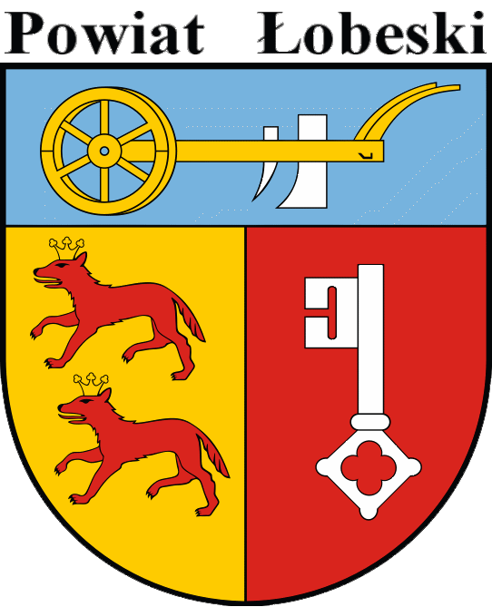
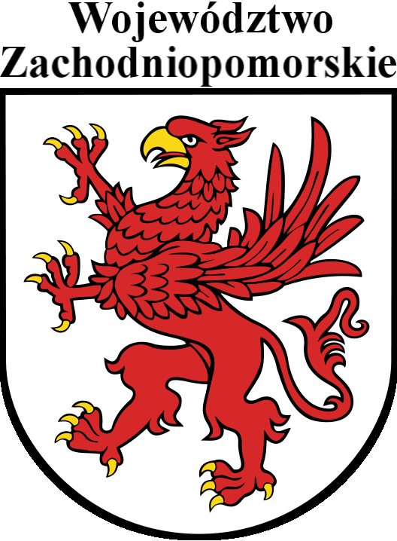

I Powiatowy Bieg po Żniwo

VII Mistrzostwa Powiatu w Biegach Ulicznych

Pod patronatem Starosty Łobeskiego

Cel i zadania:
- Popularyzacja biegania oraz jego walorów zdrowotnych
- Promocja walorów turystycznych i rekreacyjnych Ziemi Łobeskiej
- Uczczenie trudu i pracy rolników
- Integracja mieszkańców Powiatu Łobeskiego
- Zachęcenie do aktywnego spędzania czasu wolnego

Organizatorzy:
- Starostwo Powiatowe w Łobzie
- LŁKB „Trucht” Łobez

Termin i miejsce:
- 22 września 2019 r. (NIEDZIELA)
- Trasa Nr 1 (dystans: ok 600m.) - 1 pętla: Start: ul. Niepodległości – Ogrodowa – Kwiatowa- – Bieg przy Łobeskim Domu Kultury – Niepodległości.
- Trasa Nr 2 (dystans: 1150 m) – 1 pętla: Start: ul. Niepodległości – Ogrodowa – Siewna – Stadion – Orzeszkowej – bieg Przy Zespole Szkół w Łobzie – bieg przy Łobeskim Domu Kultury – ul. Niepodległości.
- Trasa Nr 3 (dystans: 6920 m) – 2 pętle: Start: ul. Niepodległości – Ogrodowa – Siewna – Stadion – Orzeszkowej – Chopina – Zielona – Kopernika – Słowackiego – dołem przy Wzgórzu Rolanda – Polana Jahna – bieg przez las do ul. Wojska Polskiego – Wojska Polskiego – Konopnickiej – Orzeszkowej - Bieg przy Zespole Szkół w Łobzie – Bieg przy Łobeskim Domu Kultury – Niepodległości.

Program minutowy:
11.oo Otwarcie imprezy
11,15 Biegi Szkoły Podstawowe
- Dziewczęta i chłopcy, dotyczy klas I-III (roczniki: 2010-2012) – bieg ok 300m.(Park Miejski)
- Dziewczęta i chłopcy, dotyczy klas IV-V (roczniki: 20008 – 2009) – bieg ok.600m.
- Dziewczęta i chłopcy, dotyczy klas VI – VIII (roczniki: 2005 – 2007) – bieg 1150 m.
Biegi w kategorii Szkrabik – bieg ok. 120m (rocznik 2013 i młodsi (Park Miejski.)
12,00 Bieg Główny – ok. 7 km OPEN /kobiet i mężczyzn bez podziału na kategorie wiekowe
Ok.14,00 Dekoracja zwycięzców

Nagrody:
- medale dla uczestników biegów, limit uczestników 200 osób (może zostać zwiększony w przypadku większej ilości zainteresowanych)
- puchary/statuetki za miejsca 1-6 w biegach głównych (kobiety i mężczyźni)
- puchary/statuetki za miejsca 1-6 w biegach dziecięcych i młodzieżowych (dziewczęta i chłopcy) w każdej kategorii
- losowanie nagród wśród uczestników, którzy ukończyli bieg
- nagrody niespodzianki
- zwycięzcy biegów otrzymują puchar i tytuł „Mistrz Powiatu w Biegach Ulicznych”

Zgłoszenia:
Zgłoszenia internetowe na stronie ilikesport.pl. Roczniki 2013 i młodsi bez rejestracji.
Sprawy różne:
- ciepły posiłek, napoje i batony energetyczne dla uczestników biegów
- Organizator zapewnia natrysk i szatnię (godz.10–13, Miejska Hala Sportowa – 200 m od mety)
- Każdy zawodnik ubezpiecza się we własnym zakresie od następstw nieszczęśliwych wypadków i startuje na własną odpowiedzialność.
- Osoby niepełnoletnie startują za pisemną zgodą rodziców.
- Organizatorzy nie ponoszą odpowiedzialności za przedmioty pozostawione bez zabezpieczenia.
- Zdjęcia wykonane podczas imprezy mogą być wykorzystane w materiałach reklamowych biegu (komunikat końcowy, plakat, informacje prasowe itp.).
- Ostateczna interpretacja regulaminu należy do organizatora.
Kontakt z organizatorami: M. Szpryngacz – 515 360 214, e-mail mszpryngacz@powiatlobeski.pl,
P. Kiedrowicz - 507 044 412, e-mail: piotrkiedrowicz@wp.pl,

